Einstieg ins Thema «Imperialismus»

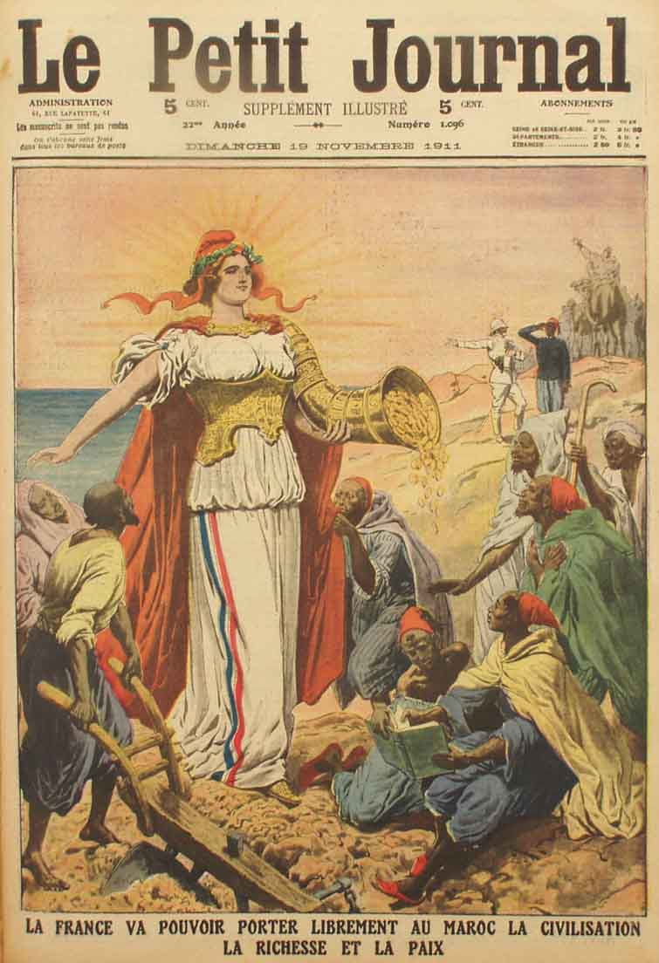
Beschreibe das Bild.

Wie ist das Verhältnis von Marokkanern und Europäern dargestellt?

Wofür steht die Kappe von «Marianne»?

«Frankreich wird Marokko Kultur, Wohlstand und Frieden bringen.» Titelseite der französischen Zeitschrift «Le Petit Journal», 19.11.1911.

Welche Rechtfertigung für die Kolonialpolitik propagiert das Bild?

Recherchiere die Begriffe «Kolonialismus» und «Imperialismus».

